卧龙区科技局

2016年度部门决算

目 录

第一部分 卧龙区科技局概况

1. 主要职责
2. 部门决算单位构成

第二部分 卧龙区科技局2016年度部门决算表

一、收入支出决算总表

二、收入决算表

三、支出决算表

四、财政拨款收入支出决算总表

五、一般公共预算财政拨款支出决算表

六、一般公共预算财政拨款基本支出决算表

七、一般公共预算财政拨款“三公”经费支出决算表

八、政府性基金预算财政拨款收入支出决算表

第三部分 卧龙区科技局2016年度部门决算情况说明

第四部分 名词解释

第一部分 卧龙区科技局概况

1. 主要职责

(一)贯彻执行国家科技工作的法律法规和方针政策；提出全区科技发展战略的建议；牵头拟订激励自主创新的意见措施，并组织实施和监督。

(二)组织拟订全区科学和技术发展规划，确定全区科技发展的战略布局和优先发展领域；负责《南阳市卧龙区中长期科学和技术发展规划纲要》的实施；会同有关部门推进全区创新驱动发展战略实施。

(三)提出全区科技体制改革的重大措施建议，推进全区科技创新体系建设和科技体制改革工作；指导科研机构的组建和调整，优化科研机构布局。

(四)组织制定多渠道增加科技投入的措施；会同有关部门统筹管理科技投入，并提出科技资源合理配置的措施建议，优化科技资源的配置；拟订科技金融结合的政策措施，会同有关部门指导科技投融资工作。

(五)制定推动全区应用基础研究、前沿技术研究、社会公益技术研究及产业发展关键和共性技术研究等方面的政策措施，组织全区经济社会发展重要领域的重大关键技术攻关，负责全区科技计划制定与组织实施。

(六)负责全区高新技术发展与产业化工作。会同有关部门拟订高新技术产业化的意见、建议，推动全区高新技术发展及产业化工作；指导区级高新技术产业开发区建设；牵头拟订促进高新技术出口的相关建议措施。

(七)会同有关部门拟订全区促进产学研结合的计划措施；制定科技成果转化和产业化意见，指导科技成果转化工作，组织相关重大科技成果应用示范；组织实施重大科技专项。

(八)负责全区科技基础能力建设。提出全区科研条件保障规划和措施建议；负责实施全区科技基础条件于台、科技服务平台和企业技术创新科技支撑平台建设工作；会同有关部门加强科技基本建设；负责科技创新基地的规划布局、指导和监督；拟订全区科技服务发展措施，推动科技服务业发展。

(九)负责科技奖励工作；会同有关部门拟订科技人才队伍建设规划，提出相关措施建议；负责全区创新型科技人才、科技领军人才队伍和创新型科技团队建设．

(十)拟订全区对外科技合作与交流的措施计划并组织实施；受区政府委托，负责全区对外科技合作与交流的日常管理工作。

(十一)拟订全区科学技术普及工作规划，指导全区科普工作；负责科技中介服务体系建设的总体规划、监督指导；规划、指导全区民营科技企业和科技类民办非企业单位发展。

(十二)制定全区科技促进农村和社会发展的意见、措施，研究解决农村和社会发展的重大科技问题。

(十三)负责全区知识产权保护工作。

(十四)编制防震减灾工作发展规划与计划，管理区内地震监测预报、地震宣传与科学普及教育。

(十五)指导、协调区直各部门和乡镇、街道(景区)的科技工作。

(十六)承办区政府交办的其他事项。

1. 部门决算单位构成

纳入科技局2016年度部门决算编制范围的单位包括：

1. 科技局本级

第二部分

卧龙区科技局2016年度部门决算表

见附表

第三部分

卧龙区科技局

2016年度部门决算情况说明

1. 关于收入支出决算总体情况说明

2016年度收入总计331.78万元，支出总计292.70万元，与2015年相比，收、支总计各减少64.39万元、94.31万元，减少16.25%、24.4%。

图1：收、支决算总计变动情况

（单位：万元）

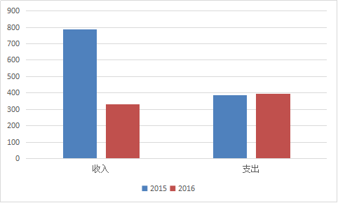

1. 关于收入决算情况说明

2016年度收入合计331.78万元，其中：财政拨款收入331.78万元，占100%。

图2：收入决算

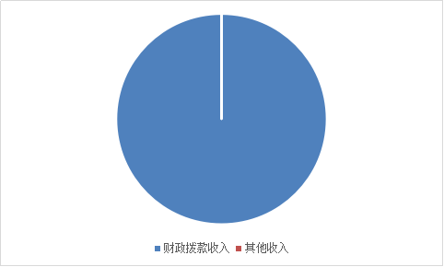

1. 关于支出决算情况说明

2016年度支出合计292.70万元，其中：基本支出287.70万元，占98.3%；项目支出5万元，占1.7%。

图3：支出决算

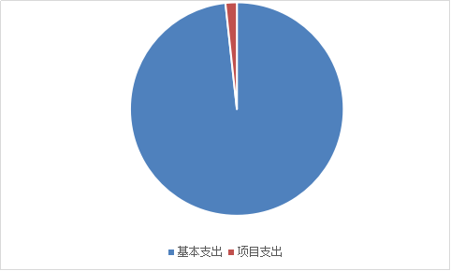

1. 关于财政拨款收入支出决算总体情况说明

2016年财政拨款收入总决算331.78万元、支出总决算292.70万元。与2015年相比，财政拨款收、支总计各减少64.39万元、94.31万元，减少16.25%、24.4%。

图4：财政拨款收、支决算总计变动情况

（单位：万元）

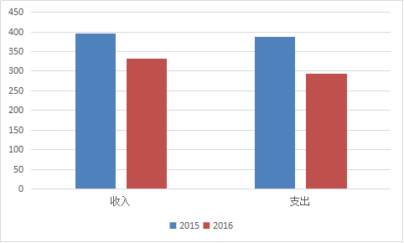

1. 关于一般公共预算财政拨款支出决算情况说明
2. 财政拨款支出决算总体情况。

2016年一般公共预算财政拨款支出292.70万元，占支出合计的100%。与2015年相比，一般公共预算财政拨款支出减少94.31万元，下降24.4%。

图5：财政拨款支出决算变动情况

（单位：万元）

|  |
| --- |
|  |

|  |
| --- |
|  |
|  |

1. 财政拨款支出决算结构情况。

2016年度一般公共预算财政拨款支出292.70万元，主要用于以下方面：科学技术支出（类）支出152.36万元；社会保障和就业支出（类）130.17万元；医疗卫生与计划生育支出（类）10.17万元。

图6：财政拨款支出决算结构

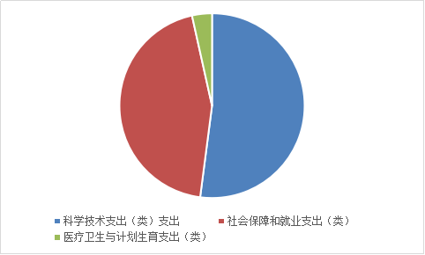

1. 财政拨款支出决算具体情况。

2016年度一般公共预算财政拨款支出年初预算为342万元，支出决算为292.7万元，完成年初预算的85.6%。其中：

1. 科学技术支出（类）科学技术管理事务（款）行政运行（项）130.40万元其他科学技术管理事务支出（项）5万元，科学条件与服务（款）机构运行（项）8万元，其他科技条件与服务支出（项）3.96万元，其他科学技术支出（款）其他科学技术支出（项）5万元。

2、社会保障和就业支出（类）行政事业单位离退休（款）事业单位离退休（项）129.66万元，抚恤（款）死亡抚恤（项）0.5万元。

3医疗卫生与计划生育支出（类）医疗保障（款）行政单位医疗（项）10.17万元。

1. 关于一般公共预算财政拨款基本支出决算情况说明

2016年一般公共预算财政拨款基本支出134.65万元，其中：人员经费264.78万元，主要包括：基本工资、津贴补贴、伙食补助费、绩效工资等；公用经费22.92万元.

1. 关于一般公共预算财政拨款“三公”经费支出决算情况说明
2. “三公”经费财政拨款支出决算总体情况说明。

2016年度“三公”经费财政拨款支出预算为10.46万元，支出决算为2.91万元，完成预算的27.8%，其中：因公出国（境）费支出决算为0万元，完成预算的0%；公务用车购置及运行费支出决算为1.11万元，完成预算的23.3%；公务接待费支出决算为1.8万元，完成预算的31.6%。

2016年度“三公”经费财政拨款支出决算数比2015年减少2万元，下降34%，其中：因公出国（境）费支出决算增加（减少）无；公务用车购置及运行费支出决算减少1万元，下降34%,减少的主要原因是单位进行了车改，压缩了公务用车运行费；公务接待费支出决算减少1万元，下降35%。公务接待费支出增加（减少）的主要原因是节约。

1. “三公”经费财政拨款支出决算具体情况说明。

2016年度“三公”经费财政拨款支出决算中，公务用车购置及运行费支出决算1.1万元，占38%；公务接待费支出决算1.8万元，占62%。具体情况如下：

图7：“三公”经费财政拨款支出结构

|  |
| --- |
|  |

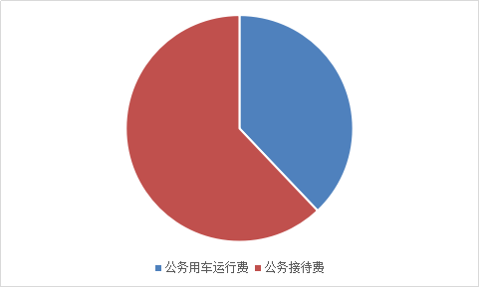

因公出国（境）费支出无。

2、公务用车购置及运行费支出1.11万元。其中：

公务用车运行支出1.11万元。主要用于公务。2016年期末，科技局机关开支财政拨款的公务用车保有量为2量。

1. 公务接待费支出1.8万元。主要用于公务接待。科技局2016年度共接待国内来访团组40个、来访人员180人次（不包括陪同人员）。
2. 关于预算绩效情况说明
3. 绩效管理工作开展情况。

无

1. 部门决算中项目绩效自评结果。

无

1. 关于政府性基金预算财政拨款支出决算情况说明

2016年度政府性基金预算财政拨款支出年初预算无，支出决算为无。。

1. 其他重要事项的情况说明
2. 机关运行经费支出情况。

2016年度机关运行经费支出22.92万元，比2015年减少1.88万元，增长（下降）7.5%。

1. 政府采购支出情况。

2016年度政府采购支出总额无。

（三）国有资产占用情况。

2016年期末，科技局共有车辆2辆，其中：一般公务用车2辆。

第四部分 名词解释

**一、**财政拨款收入：指省级财政当年拨付的资金。

二、事业收入：指事业单位开展专业业务活动及辅助活动所取得的收入。

三、其他收入：指本部门取得的除“财政拨款收入”、“事业收入”、“经营收入”等以外的收入。

四、用事业基金弥补收支差额：指事业单位在当年的“财政拨款收入”、“事业收入”和“其他收入”不足以安排当年支出的情况下，使用以前年度积累的事业基金（事业单位当年收支相抵后按国家规定提取、用于弥补以后年度收支差额的基金）弥补当年收支缺口的资金。

五、年末结转和结余：指本年度或以前年度预算安排、因客观条件发生变化无法按原计划实施，需延迟到以后年度按有关规定继续使用的资金。

六、基本支出：指为保障机构正常运转、完成日常工作任务而发生的人员支出和公用支出。

七、项目支出：指在基本支出之外为完成特定行政任务和事业发展目标所发生的支出。

八、“三公”经费：纳入省级财政预决算管理“三公”经费，指部门使用财政拨款安排的因公出国（境）费、公务用车购置及运行费和公务接待费。其中，因公出国（境）费反映单位公务出国（境）的国际旅费、国外城市间交通费、住宿费、伙食费、培训费、公杂费等支出；公务用车购置及运行费反映反映单位公务用车车辆购置支出（含车辆购置税）及租用费、燃料费、维修费、过路过桥费、保险费、安全奖励费用等支出；公务接待费反映单位按规定开支的各类公务接待（含外宾接待）支出。

九、机关运行经费：指为保障行政单位（含参照公务员法管理的事业单位）运行用于购买货物和服务的各项资金，包括办公及印刷费、邮电费、差旅费、会议费、福利费、日常维修费、专用材料及一般设备购置费、办公用房水电费、办公用房取暖费、办公用房物业管理费、公务用车运行维护费以及其他费用。